Lunes 18 de agosto. San Alberto Hurtado
Te pedimos, Señor, que tu gracia nos inspire y acompañe siempre para que podamos descubrirte en todos y amarte y servirte en cada uno. Por nuestro Señor Jesucristo…
Ezequiel 24,15-24 Sabrán que Yo soy el Señor
Salmo Deuteronomio 32 Abandonaron a Dios, que les dio la vida.
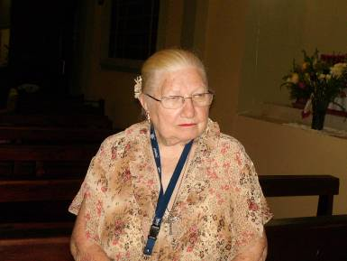
Mateo 19,16-22 Vende todo lo que tienes “En aquel tiempo, se acercó uno a Jesús y le preguntó: Maestro, ¿qué tengo que hacer de bueno para obtener la vida eterna? Jesús le contestó: ¿Por qué me preguntas qué es bueno? Uno solo es Bueno. Mira, si quieres entrar en la vida, guarda los mandamientos. Él le preguntó: ¿Cuáles? Jesús le contestó: No matarás, no cometerás adulterio, no robarás, no darás falso testimonio, honra a tu padre y a tu madre, y ama al prójimo como a ti mismo. El muchacho le dijo: Todo eso lo he cumplido. ¿Qué me falta? Jesús le contestó: Si quieres llegar hasta el final, vende lo que tienes, da el dinero a los pobres, así tendrás un tesoro en el cielo- y luego vente conmigo. Al oír esto, el joven se fue triste, porque era rico”
El profeta Ezequiel
- Anuncia al pueblo a pesar del dolor que sufrirá por la pérdida de lo que tanto ama, el pueblo se ha de mantener firme
- Es en el sufrimiento donde el pueblo descubrirá de qué está realmente hecho y qué es de verdad lo necesario.
La vida eterna
- Es una lucha de cada uno de nosotros.
- Es un regalo de Dios pero se debe conseguir con un esfuerzo.
- Recordemos que Dios pide lo que sabemos que podemos dar.
- Entonces es un reto.
Somos llamado a…
- Proseguir un camino
- Donde no cabe ningún sentimentalismo
- Es una vocación para todos, sin excepción.
- La vocación es agradar en todo a Dios.
- La vocación es hacer lo que hay que hacer, pase lo que pase y pese a quien pese.
- Usando de la oración, los sacramentos y cumpliendo de los mandamientos.

mrivassnchez@gmail.com

